第4讲 一次函数的应用

**知识梳理**

函数的应用问题属于实际问题，带有很强的现实生活色彩、数量关系、信息存储与公布、实际情景的设置、语言表达形式等都不同于常规训练中的简单问题.因此在解决实际问题时，如何将题中所有数量关系的语言(文字的、图像的)抽象概括为数学的符号语言(数、式、方程、不等式、函数等)，**建立数学模型**是解题的难点和关键.

一般地，函数应用题往往是以现实生活为原型设计的，其目的在于考查对数学语言的阅读、理解、表达与转化能力，求解时一般按以下几步进行：

(1)阅读理解，认真审题：审题时要抓住题中关键的量，要勇于尝试、探索，敏于发现、归纳，善于联想、化归，实现应用问题向数学问题的转化.

(2)引进数学符号，**建立数学模型**.

(3)利用数学的方法对得到的数学模型予以解答，求出结果.

(4)将数学问题的解对照实际问题进行核查，舍去不合题意的解，并作答.

**典型解析**

**一、一次函数图像(图表)的应用**

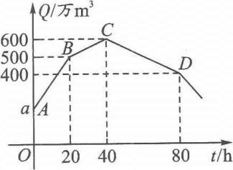**例1：**因长期干旱，甲水库蓄水量降到了正常水位的最低值，为灌溉需要，由乙水库向甲水库匀速供水，20h后，甲水库打开一个排灌闸为农田匀速灌溉，又经过20h，甲水库打开另一个排灌闸同时灌溉，再经过40h，乙水库停止供水.甲水库每个排灌闸的灌溉速度相同，图所示中的折线表示甲水库蓄水量*Q*(万m3)与时间*t*(h)之间的函数关系.

求：(1)线段*BC*的函数解析式.

(2)乙水库供水速度和甲水库一个排灌闸的灌溉速度.

(3)乙水库停止供水后，经过多长时间甲水库蓄水量又降到了正常水位的最低值？

答案：(1)由图像知线段*BC*经过点(20，500)和(40，600)，则设解析式为*y*=*kx*+*b*，

所以解得

所以解析式为*y*=5*x*+400.

(2)设乙水库的供水速度为*x*万m3/h，甲水库一个排灌闸的灌溉速度为*y*万m3/h.所以

解得

所以乙水库供水速度为15万m3/h，甲水库一个排灌闸的灌溉速度为10万m3/h.

(3)因为正常水位的最低值为*a*=500-15×20=200，所以(400-200)÷(2×10)=10(h)，所以10h后又降到最低值.

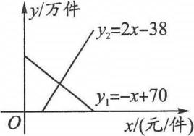**例2：**如图所示，某地区对某种药品的需求是*y*1万件，供应量*y*2(万件)与价格*x*(元／件)分别近似满足下列函数解析式：*y*1=-*x*+70，*y*2=2*x*-38，需求量为0时，即停止供应.当*y*1=*y*2时，该药品的价格称为稳定价格，需求量称为稳定需求量.

(1)求该药品的稳定价格与稳定需求量.

(2)价格在什么范围内，该药品的需求量低于供应量？

(3)由于该地区突发疫情，政府部门决定对药品供应方提供价格补贴来提高供货价格，以利提高供应量.根据调查统计，需将稳定需求量增加6万件，政府应对每件药品提供多少元补贴，才能使供应量等于需求量？

答案：(1)由题可得当*y*1=*y*2时，即-*x*+70=2*x*-38，有3*x*=108，所以*x*=36.

当*x*=36时，*y*1=*y*2=34，所以该药品的稳定价格为36元／件，稳定需求量为34万件.

(2)令*y*1=0，得*x*=70，由图像可知，当药品每件价格在大于36元小于70元之间时，该药品的需求量低于供应量.

(3)设政府对该药品每件价格补贴*a*元，则有解得

所以政府部门对该药品每件应补贴9元.

**例3：**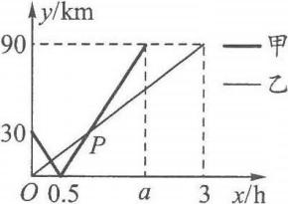在一条直线上依次有*A*，*B*，*C*三个港口，甲、乙两船同时分别从*A*，*B*港口出发，沿直线匀速驶向*C*港，最终达到*C*港.设甲、乙两船行驶*x*h后，与*B*港的距离分别为*y*1km，*y*2km，*y*1，*y*2与*x*的函数关系如图所示.

(1)*A*，*C*两港口间的距离为____________km，*a*=____________；

(2)求图中点*P*的坐标，并解释该点坐标所表示的实际意义；

(3)若两船的距离不超过10km时能够相互望见，求甲、乙两船可以相互望见时*x*的取值范围.

[解](1)120；2

(2)由图所示可得，甲船的速度为，乙船的速度为(km/h).则甲船追上乙船所用的时间为1(h)，此时两船与*B*港的距离为30×1=30(km).用坐标表示为(1，30).

该点坐标所表示的实际意义：两船出发1小时后，甲船追上乙船，此时两船离*B*港的距离为30km.

(3)由点(3，90)，求得*y*2=30*x*.

①当0≤*x*≤0.5时，由点(0，30)，(0.5，0)，求得*y*1=-60*x*+30.依题意，(-60*x*+30)+30*x*≤10.解得.不合题意.

②当0.5<*x*≤1时，由点(0.5，0)，(1，30)，求得*y*1=60*x*-30.依题意，30*x*-(60*x*-30)≤10.解得.所以

③当*x*>1时，依题意，(60*x*-30)-30*x*≤10.解得.所以1<

④当2≤*x*≤3时，甲船已经到了而乙船正在行驶，∵90-30*x*≤10，解得

综上所述，当时，甲、乙两船可以相互望见.

**例4：最佳方案选择与决策问题**

为了保护环境，某企业决定购买10台污水处理设备，现有*A*、*B*两种型号的设备，其中每台的价格、月处理污水量及年消耗费如下表：

|  |  |  |
| --- | --- | --- |
|  | *A*型 | *B*型 |
| 价格(万元/台) | 12 | 10 |
| 处理污水量(吨/月) | 240 | 200 |
| 年消费(万元/台) | 1 | 1 |

经预算，该企业购买设备的资金不高于105万元.

(1)求购买设备的资金*y*万元与购买*A*型*x*台的函数关系，并设计该企业有几种购买方案.

(2)若企业每月产生的污水量为2040吨，利用函数的知识说明，应选择哪种购买方案.

(3)在第(2)问的条件下，若每台设备的使用年限为10年，污水处理厂处理污水费为每吨10元，请你计算，该企业自己处理污水与将污水排到污水处理厂处理相比较，10年节约资金多少万元？(注：企业处理污水的费用包括购买设备的资金和消耗费)

答案：(1)有三种购买方案：①购*A*型0台，*B*型10台；②购*A*型1台，*B*型9台；③购*A*型2台，*B*型8台；(2)购*A*型1台，*B*型9台；(3)42.8万元.

**二、实际问题中的一次函数**

**例5：**在正常情况下，一个人在运动时所能承受的每分钟心跳的最高次数*s*(次)是这个人年龄*n*(岁)的一次函数.

(1)根据图①中所提供的信息，求在正常情况下，*s*关于*n*的函数解析式.

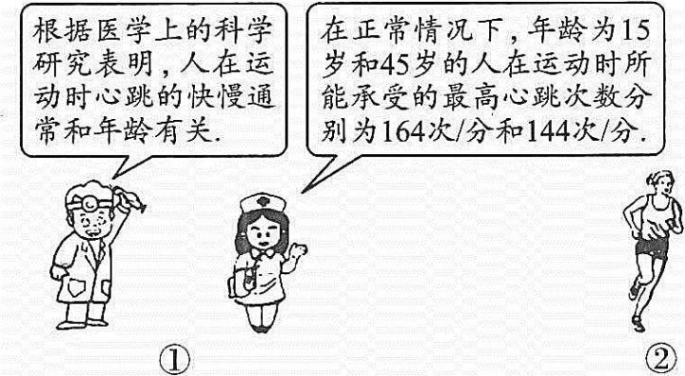

(2)如图②所示，若一位63岁的老人在跑步，医生在途中给他测得10秒钟的心跳为26次，问：他是否有危险？为什么？

[解析](1)由题意知，利用待定系数法可以求出*s*与*n*的函数解析式.(2)判断此人有无危险，可把*n*=63代入*s*关于*n*的函数解析式，求出*s*，然后与26×6=156比较大小.

|  |  |  |
| --- | --- | --- |
| *n* | 15 | 45 |
| *s* | 164 | 144 |

[解](1)设*s*关于*n*的函数解析式为*s*=*kn*+*b*(*k*≠0).

由题意，得解得

所以*s*关于*n*的函数解析式为

(2)有危险.理由如下：当*n*=63时

而现在这位老人每分钟的心跳是26×6=156(次)>132次，因此，他这时有危险.

**三、一次函数最优化问题**

**例6：阅读理解的方案设计问题**

某中学初二年级准备购买10只米奇品牌的笔袋，每只笔袋配*x*(*x*≥3)支水笔作为奖品.已知*A*、*B*两家超市都有这个牌子的笔袋和水笔出售，而且每只笔袋的标价都为20元，每支水笔的标价都为1元，现两家超市正在促销，*A*超市所有商品均打九折销售，而*B*超市买1只笔袋送3支水笔，若仅考虑购买笔袋和水笔的费用，请解答下列问题：

(1)如果只在某一家超市购买所需笔袋和水笔，那么去两家超市买，哪家更合算？

(2)当*x*=12时，请设计最省钱的购买方案.

**解：**(1)去*A*超市购买所需费用：*yA*=0.9(20×10+10*x*)，即*yA*=9*x*+180.

去*B*超市购买所需费用：*yB*=20×10+10(*x*-3)，即*yB*=10*x*+170.

当*yA*<*yB*，即9*x*+180<10*x*+170，即*x*>10时，去*A*超市购买更合算；

当*yA*=*yB*，即9*x*+180=10*x*+170，即*x*=10时，去*A*超市或*B*超市购买一样；

当*yA*>*yB*，即9*x*+180>10*x*+170，即3≤*x*<10时，去*B*超市购买更合算.

综上所述：当*x*>10时，去*A*超市购买更合算；

当*x*=10时，去*A*超市或*B*超市购买一样；

当3≤*x*<10时，去*B*超市购买更合算.

(2)当*x*=12时，即购买10只笔袋应配120支水笔.

设总费用为*b*，在*A*超市买*a*只笔袋，则在*B*超市买(10-*a*)只笔袋，送3(10-*a*)支水笔.因为*A*超市所有商品均打九折销售，所以剩下[120-3(10-*a*)]支水笔应在*A*超市买.

因此*b*=0.9[20*a*+120-3(10-*a*)]+20(10-*a*)，即*b*=0.7*a*+281，其中0≤*a*≤10.

当*a*=0时，*b*=281为最小.

因此最佳方案为：只在*B*超市购买10只笔袋，同时获得送30支水笔，然后去*A*超市按九折购买90支水笔.

**【变式训练】**

某生姜种植基地计划种植*A*，*B*两种生姜30亩.已知*A*，*B*两种生姜的年产量分别为2000千克／亩，2500千克／亩，收购单价分别是8元／千克，7元／千克.

(1)若该基地收获两种生姜的年总产量为68000千克，求*A*，*B*两种生姜各种多少亩.

(2)若要求种植*A*种生姜的亩数不少于*B*种的一半，那么种植*A*，*B*两种生姜各多少亩时，全部收购该基地生姜的年总收入最多？最多是多少元？

答案：(1)设该基地种植*A*种生姜*x*亩，那么种植*B*种生姜(30-*x*)亩.

根据题意，得2000*x*+2500(30-*x*)=68000，解得*x*=14.所以30-*x*=16.

所以种植*A*种生姜14亩，种植*B*种生姜16亩.

(2)设种植*A*种生姜*x*亩，由题意，得解得*x*≥10.

设全部收购该基地生姜的年总收入为*y*元，则*y*=8×2000*x*+7×2500(30-*x*)=-1500*x*+525000.

所以*y*随*x*的增大而减小，当*x*=10时，*y*有最大值，此时，30-*x*=20，*y*的最大值为510000元.

所以种植*A*种生姜10亩，种植*B*种生姜20亩时，全部收购该基地生姜的年总收入最多，为510000元.

**例7：图像信息的方案设计问题**

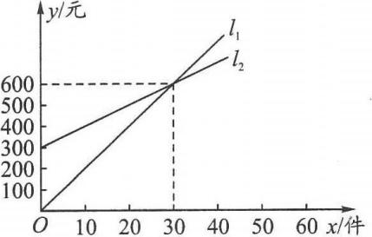某公司推销一种产品，设*x*(件)是推销产品的数量，*y*(元)是推销费，图所示表示了公司每月付给推销员推销费的两种方案，看图回答下列问题：

(1)求*l*1与*l*2的解析式.

(2)解释图中表示的两种方案是如何付推销费的.

(3)如果你是推销员，应如何选择付费方案？

[解](1)设*l*1所在直线的解析式为*y*1=*k*1*x*.

因为*l*1过点(30，600)，所以*k*1=20，所以*y*1=20*x*.

设*l*2所在直线的解析式为*y*2=*k*2*x*+*b*.

因为*l*2过点(0，300)和点(30，600)，所以*b*=300，*k*2=10，所以*y*2=10*x*+300.

所以*l*1：*y*1=20*x*，*l*2：*y*2=10*x*+300.

(2)*l*1是没有推销出产品就没有推销费，每推销10件产品得推销费200元；*l*2是有保底工资300元，每推销10件产品再获得提成100元.

(3)若业务能力强，保证平均每月能推销多于30件产品，就选择*l*1的付费方案；否则，选择*l*2的付费方案.

[点评]解决图像信息的方案设计问题的方法：一般先根据图像经过已知点的坐标，建立函数解析式，再结合图像交点坐标、两个函数图像的增减趋势，及题干中函数值的大小关系，观察函数图像上自变量的取值范围，得出不同情况下的方案选择.

**例8：表格信息的方案设计问题**

某商业集团新进了40台空调机，60台电冰箱，计划调配给下属的甲、乙两个连锁店销售，其中70台给甲连锁店，30台给乙连锁店.两个连锁店销售这两种电器每台的利润(元)如下表：

|  |  |  |
| --- | --- | --- |
|  | 空调机 | 电冰箱 |
| 甲连锁店 | 200 | 170 |
| 乙连锁店 | 160 | 150 |

设集团调配给甲连锁店*x*台空调机，集团卖出这100台电器的总利润为*y*(元).

(1)求*y*关于*x*的函数解析式，并求出*x*的取值范围.

(2)为了促销，集团决定仅对甲连锁店的空调机每台让利*a*元销售，其他的销售利润不变，并且让利后每台空调机的利润仍然高于甲连锁店销售的每台电冰箱的利润，问该集团应该如何设计调配方案，才能使总利润达到最大？

答案：(1)集团若调配给甲连锁店*x*台空调机，则调配给甲连锁店的冰箱数为(70-*x*)台，调配给乙连锁店的空调机为(40-*x*)台，乙连锁店的冰箱数为[30-(40-*x*)]台，即(*x*-10)台.根据题意，得*y*=200*x*+170(70-*x*)+160(40-*x*)+150(*x*-10)，即*y*=20*x*+16800.

因为所以10≤*x*≤40.

所以*y*=20*x*+16800(10≤*x*≤40，且*x*为整数).

(2)由题意知：*y*=(200-*a*)*x*+170(70- *x*)+160·(40-*x*)+150(*x*-10)，即*y*=(20-*a*)*x*+16800.

又因为200-*a*>170，所以*a*<30.

①当0<*a*<20时，*x*=40，此时总利润最大.即需调配给甲连锁店空调机40台，冰箱30台，调配给乙连锁店空调机0台，冰箱30台；

②当*a*=20时，*x*的取值在10≤*x*≤40内所有方案利润均相同；

③当20<*a*<30时，*x*=10，此时总利润达到最大.即需调配给甲连锁店空调机10台，冰箱60台，乙连锁店空调机30台，冰箱0台.

**四、描点猜想求一次函数**

**例9：**元旦联欢会前某班布置教室，同学们利用彩纸条粘成一环套一环的彩纸链，小颖测量了部分彩纸链的长度，她得到的数据如下表：

|  |  |  |  |  |  |
| --- | --- | --- | --- | --- | --- |
| 纸环数*x*(个) | 1 | 2 | 3 | 4 | … |
| 彩纸链长度*y*(厘米) | 19 | 36 | 53 | 70 | … |

(1)把上表中*x*，*y*的各组对应值作为点的坐标，在下面的平面直角坐标系中描出相应的点，猜想*y*与*x*的函数关系，并求出函数关系式.

(2)教室天花板对角线长10米，现需沿天花板对角线各拉一根彩纸链，则每根彩纸链至少要用多少个纸环？

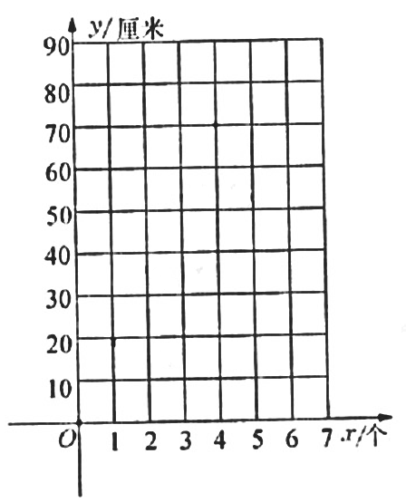

答案：(1)一次函数关系*y*=17*x*+2；(2)59.

**五、根据几何关系，确立函数关系**

**例10：**如图，在直角梯形*ABCD*中，∠*C*=45°，上底*AD*=3，下底*BC*=5，*P*是*CD*上任意一点，若*PC*用*x*表示，四边形*ABPD*的面积用*y*表示.

(1)求*y*与*x*之间的函数关系式.

(2)当四边形*ABPD*的面积是梯形*ABCD*面积的一半时，求点*P*的位置.



答案：(1)*y*=*x*+8；(2)*PC*=.

**走进中考**

**1.**(2017·上海中考)甲、乙两家绿化养护公司各自推出了校园绿化养护服务的收费方案.

甲公司方案：每月的养护费用*y*(元)与绿化面积*x*(平方米)是一次函数关系，如图6所示.

乙公司方案：绿化面积不超过1000平方米时，每月收取费用5500元；绿化面积超过1000平方米时，每月在收取5500元的基础上，超过部分每平方米收取4元.

(1)求图6所示的*y*与*x*的函数解析式；(不要求写出定义域)

(2)如果某学校目前的绿化面积是1200平方米，试通过计算说明：选择哪家公司的服务，每月的绿化养护费用较少.

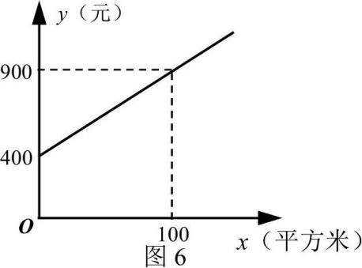

答案：(1)*y*=5*x*+400；(2)选择乙公司(甲6400元，乙6300元)

**2.**(2016·上海中考)某物流公司引进、两种机器人用来搬运某种货物，这两种机器人充满电后可以连续搬运5小时，种机器人于某日0时开始搬运，过了1小时，种机器人也开始搬运，如图，线段表示种机器人的搬运量(千克)与时间(时)的函数图像，线段表示种机器人的搬运量(千克)与时间(时)的函数图像，根据图像提供的信息，解答下列问题：

(1)求关于的函数解析式；

(2)如果、两种机器人各连续搬运5个小时，那么种机器人比种机器人多搬运了多少千克？



解：(1)设关于的函数解析式为()，

由线段过点和点，得，解得，

所以关于的函数解析式为()；

(2)设关于的函数解析式为()，

由题意，得，即 ∴；

当时，(千克)，

当时，(千克)，

(千克)；

答：如果、两种机器人各连续搬运5小时，那么种机器人比种机器人多搬运了150千克

**3．**(2015·上海中考)已知：如图，在平面直角坐标系*xOy*中，正比例函数*y*＝*x*的图像经过点*A*，点*A*的纵坐标为4，反比例函数*y*＝的图像也经过点*A*，第一象限内的点*B*在这个反比例函数的图像上，过点*B*作*BC*∥*x*轴，交*y*轴于点*C*，且*AC*＝*AB*．

求：(1)这个反比例函数的解析式； (2)直线*AB*的表达式．



【解析】

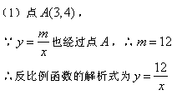





**4．**(2014·上海中考)已知水银体温计的读数*y*(℃)与水银柱的长度*x*(cm)之间是一次函数关系．现有一支水银体温计，其部分刻度线不清晰(如图6)，表中记录的是该体温计部分清晰刻度线及其对应水银柱的长度．

图6



图6

|  |  |  |  |  |
| --- | --- | --- | --- | --- |
| 水银柱的长度*x*(㎝) | 4.2 | … | 8.2 | 9.8 |
| 体温计的读数*y*(℃) | 35.0 | … | 40.0 | 42.0 |

(1)求*y*关于*x*的函数关系式(不需要写出函数的定义域)；

(2)用该体温计测体温时，水银柱的长度为6.2cm，求此时体温计的读数．

答案：(1)62411238334

(2)37.5

**5．**(2013·上海中考)李老师开车从甲地到相距240千米的乙地，如果油箱剩余油量 *y* (升)与行驶里程 *x*(千米)之间是一次函数关系，其图像如图4所示，那么到达乙地时油箱剩余油量是__________升．



图4

答案：2